

Nombre de alumno:

Lizbeth Elizabeth López de León

Nombre del profesor:

Andrés Alejandro Reyes Molina

Nombre del trabajo:

Probabilidad y Teoría de Conjunto

Materia:

Estadística

Grado: 1

Grupo: A

Comitán de Domínguez Chiapas a 29 de Enero de 2020.

probabilidad

y

teoría de conjunto

# teoría de conjuntos

estudia las propiedades y las relaciones de los conjuntos.

grupo de elementos especificados para afirmar si cualquier objeto pertenece o no ala agrupación.

datos agrupados

Estos son datos formados al agregar observaciones individuales de una variable en grupos

Distribución de frecuencias conveniente para resumir o analizar los datos.

# datos de tendencia central

(moda, media y mediana)

El parámetro de una tendencia central es un numero ubicado hacia el centro de la distribución de

valores de una serie

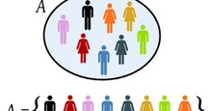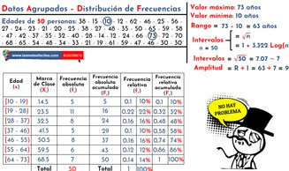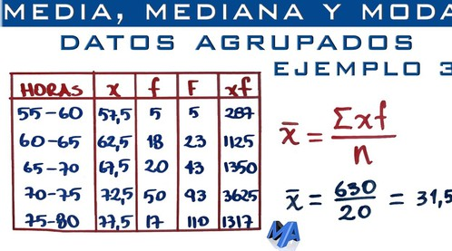

Media aritmética Media ponderada Media geométrica Media armónica Mediana estadística moda estadística